MNOŽENJE DECIMALNIH ŠTEVILK
(V zvezek zapišite naslov in primere množenja - račune)

Kako pisno množimo dve decimalni številki?
Enako kot že znamo množiti naravna števila, le vejico pri rezultatu moramo pravilno postaviti.
Če pomnožimo števili 45 in 23, dobimo 1035.
Kaj pa, če pomnožimo 4,5 in 2,3?
Decimalna mesta so cifre za vejico
4,5 ⋅ 2,3
9 0
1 3 5
1 0,3 5

Zakaj sta v rezultatu dve decimalni mesti?
Koliko decimalnih mest je pri prvi in koliko pri drugi decimalni številki? Pri prvi ena, pri drugi tudi ena. 1 + 1 = 2. Torej: skupaj sta dve, zato moramo v rezultatu vejico postaviti tako, da bomo imeli dve decimalni mesti (mesta štejemo iz desne strani proti levi, ker so decimalna mesta na koncu decimalne številke).
Naredimo še dva primera:

5,1 6 ⋅1 2, 4 1,5 3 ⋅ 7,2 2
5 1 6 1 0 7 1
1 0 3 2 3 0 6
2 0 6 4 3 0 6
6 3,9 8 4 1 1,0 4 6 6
(tri decimalna mesta) (štiri decimalna mesta)

Torej: pomembno je, da najprej vemo, koliko bi bil rezultat brez decimalnih vejic, nato pa vejico postavimo na ustrezno mesto).

Poskusimo še tole. Ni potrebno, da delamo stranske račune z decimalnimi številkami. Lahko naredimo stranski račun brez decimalne vejice ali pa celo izračunamo na pamet, potem pa pravilno v rezultat postavimo vejico. Če nam zmanjka »številk«, zapišemo 0.
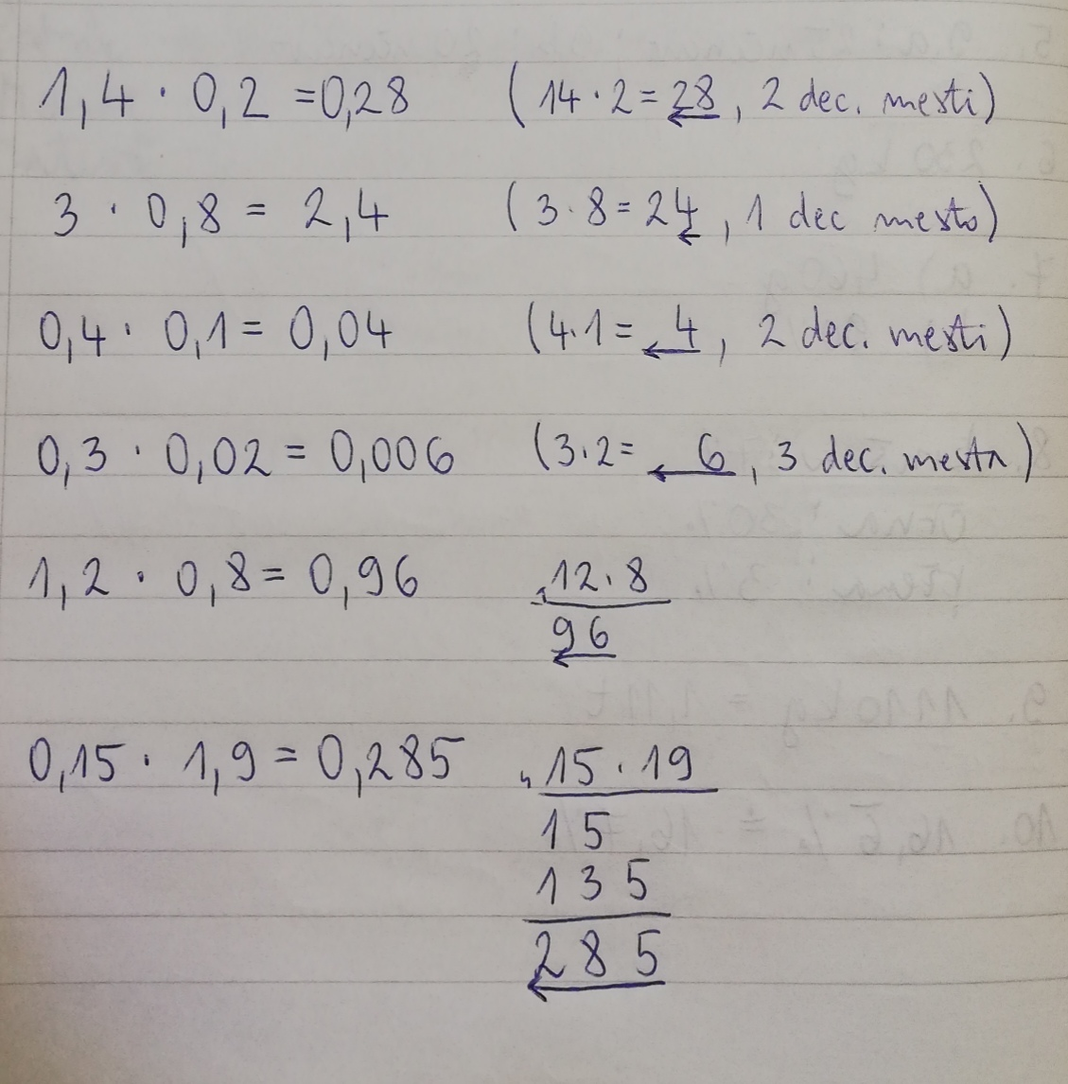
Ne pozabi: decimalna mesta štejemo iz desne proti levi:

Če že vemo, da je 315 ⋅ 12 = 3780, potem lahko brez stranskih računov rešimo naslednje primere (zapišemo rezultat 3780 in na ustrezno mesto postavimo vejico):
3,15 ⋅ 12 = 37,80 = 37,8 (ničle na koncu decimalnih mest lahko izpustimo)
3,15 ⋅ 1,2 = 3,780 = 3,78
315 ⋅ 1,2 = 378,0 = 378
0,315 ⋅ 0,12 = 0,03780 = 0,0378
Ne pozabi: pri množenju decimalnih številk z 10, 100, 1000 … NE delamo stranskih računov, ampak le premikamo vejico.

